**Tarea - TIA-02**

* **Tarea en Equipo**
* **Proyecto Integrador de Aula – Primera Parte 1**
* **Peso: 20% (de la nota final)**
* **Fecha entrega: 0x-0x-2025.** No hay prórroga en la entrega de tareas. Se aceptarán trabajos con una semana de retraso (máximo) y se evaluarán sobre 3.5 puntos.

**MIEMBROS DEL EQUIPO:**

* Diego Alejandro Mazo Espinal
* Javier Isaza Vasquez
* Breinner Silva Velosa
* Andrés Felipe García Aguirre

**Contexto:**

Los modelos de entidad-relación (ER) son representaciones visuales de la estructura de una base de datos que muestran las entidades, sus atributos y las relaciones entre ellas. A lo largo del tiempo, se han desarrollado varias notaciones y enfoques para modelar ER. Aquí te menciono algunos de los más conocidos:

* Modelo Entidad-Relación de Chen (Clásico)
* Modelo Entidad-Relación Extendido (EER)
* Modelo Entidad-Relación de Crow's Foot (Pata de Cuervo)
* Modelo UML (Unified Modeling Language)
* Modelo de Barker
* Modelo de IDEF1X (Integration Definition for Information Modeling)
* Modelo de Min Max (Min-Max ER)

**Propósito**

* Diseñar una base de datos de acuerdo al Modelo Entidad Relación (Modelo E-R).
* Aplicar la Normalización en la resolución de un Caso de Estudio
* Elaborar un diccionario de datos básico con los tipos de dato especificados

**Instrucciones de la actividad:**

Los equipos conformados en clase deben realizar cuatro (4) actividades:

**Actividades**

**Actividad #1:**

Investigar los diferentes modelos de Entidad-Relación mencionados en la sección “Contexto”. Debe definir cada modelo (citar fuente bajo norma APA), quién propuso el modelo, las características y el uso que se le da al mismo. Adicionalmente, muestra un pantallazo de un ejemplo de cada modelo.

**1. Modelo Entidad-Relación de Chen (Clásico)**

**Definición:** El Modelo Entidad-Relación (ER) de Chen es una representación gráfica de la estructura de una base de datos que ilustra las entidades, sus atributos y las relaciones entre ellas.

**Propuesto por:** Peter Pin-Shan Chen en 1976.

**Características:** Utiliza rectángulos para representar entidades, elipses para atributos y rombos para relaciones. Es útil para el diseño gráfico y la depuración de bases de datos relacionales.

**Uso:** Facilita la implementación final de una base de datos y ayuda a detectar y solucionar problemas de diseño.

**2. Modelo Entidad-Relación Extendido (EER)**

**Definición:** El Modelo Entidad-Relación Extendido (EER) es una extensión del modelo ER clásico que incluye conceptos adicionales como subtipos y supertipos, especialización y generalización.

**Propuesto por:** No se atribuye a un solo autor, sino que es una evolución del modelo ER clásico.

**Características:** Incluye subtipos y supertipos, especialización y generalización, y herencia de atributos. Aporta una mayor capacidad expresiva al modelo ER.

**Uso:** Se utiliza para modelar bases de datos complejas y representar jerarquías y relaciones más detalladas.

**3. Modelo Entidad-Relación de Crow's Foot (Pata de Cuervo)**

**Definición:** El Modelo Entidad-Relación de Crow's Foot es una notación gráfica para representar relaciones en bases de datos, caracterizada por el uso de símbolos que parecen patas de cuervo para indicar relaciones de muchos a muchos.

**Propuesto por:** Gordon Everest en la década de 1970.

**Características:** Utiliza rectángulos para entidades, líneas para relaciones y símbolos de pata de cuervo para indicar cardinalidad. Es intuitivo y ampliamente utilizado en el diseño de bases de datos.

**Uso:** Visualiza relaciones de bases de datos de manera clara y estandarizada.

**4. Modelo UML (Unified Modeling Language)**

Definición: El Lenguaje Unificado de Modelado (UML) es un lenguaje de modelado visual utilizado para especificar, visualizar, construir y documentar los artefactos de un sistema de software.

**Propuesto por:** Grady Booch, Ivar Jacobson y James Rumbaugh en la década de 1990.

Características: Incluye varios tipos de diagramas, como diagramas de clases, diagramas de secuencia y diagramas de casos de uso. Es versátil y se utiliza en el desarrollo de software.

**Uso:** Modela sistemas de software complejos y facilita la comunicación entre desarrolladores y partes interesadas.

**5. Modelo de Barker**

**Definición:** El Modelo de Barker es una notación para diagramas de entidad-relación que se centra en la claridad y simplicidad de la representación de datos.

**Propuesto por:** Richard Barker en la década de 1980.

**Características:** Utiliza rectángulos para entidades y líneas para relaciones, con una notación clara y fácil de entender.

**Uso:** Se utiliza en el diseño de bases de datos y en la documentación técnica.

**6. Modelo de IDEF1X (Integration Definition for Information Modeling)**

**Definición:** El Modelo IDEF1X es una técnica de modelado de datos que se utiliza para diseñar bases de datos relacionales y sistemas de información.

**Propuesto por:** La Fuerza Aérea de los Estados Unidos en la década de 1980.

**Características:** Utiliza una notación gráfica específica para representar entidades, relaciones y atributos. Es detallado y preciso.

**Uso:** Se utiliza en el diseño de sistemas de información y en la ingeniería de software.

**7. Modelo de Min Max (Min-Max ER)**

**Definición:** El Modelo de Min Max es un enfoque de modelado de datos que utiliza valores mínimos y máximos para definir restricciones y relaciones en una base de datos.

**Propuesto por:** No se atribuye a un solo autor, sino que es una técnica utilizada en la gestión de inventarios y bases de datos.

**Características:** Utiliza valores mínimos y máximos para definir niveles de stock y reordenamiento en sistemas de inventario.

**Uso:** Se utiliza en la gestión de inventarios y en la planificación de recursos empresariales.

**Actividad #2:**

Realice una propuesta de Modelo Conceptual básico de un proceso o sistema de información de una organización real. Debe elaborar por separado cada uno de los siguientes ítems:

1. Descripción del proceso
2. Seleccionar y aplicar uno de los modelos de Entidad-Relación y explicar el porqué
3. Identificación de entidades. (Máximo 5 entidades)
4. Identificar atributos por cada entidad (Mínimo 4 atributos por entidad)
5. Determinar atributo identificador (Llave primaria)
6. Identificación de relaciones
7. Determinar atributos de las relaciones
8. Señalar la cardinalidad
9. Definición del diagrama entidad-relación final (debe contener todos los elementos mencionados en los ítems anteriores)

**Lista de Entidades**

| **#** | **Entidad** | **Descripción** |
| --- | --- | --- |
| 1 | Producto | Artículos a la venta, con detalles como nombre, precio y stock. |
| 2 | Proveedor | Empresas que suministran los productos. |
| 3 | Almacén | Lugares donde se guardan los productos. |
| 4 | Orden de Compra | Solicitudes de compra de los clientes. |
| 5 | Cliente | Personas que realizan compras. |

***1. Descripción del proceso***

El proceso de Gestión de Inventarios en una empresa de comercio electrónico implica la administración y control de productos desde su adquisición hasta su venta. Este proceso abarca actividades como la recepción de mercancías, almacenamiento, seguimiento de existencias y despacho de productos a clientes.

***2*. Seleccionar y aplicar uno de los modelos de Entidad-Relación y explicar el porqué**

Se seleccionó el Modelo Entidad-Relación Chen porque ofrece una representación gráfica clara y fácil de entender sobre las relaciones y cardinalidades entre entidades, lo cual es esencial para modelar un proceso complejo como la gestión de inventarios y ya se tenia mas experiencia con este modelo.

***3. Identificación de entidades***

Las entidades principales identificadas son:

* Producto
* Proveedor
* Almacén
* Orden de Compra
* Cliente

***4. Identificar atributos por cada entidad***

**Producto**

* ID_Producto (Llave primaria)
* Nombre
* Descripción
* Precio
* Cantidad_en_Stock

**Proveedor**

* ID_Proveedor (Llave primaria)
* Nombre
* Dirección
* Teléfono
* Email

**Almacén**

* ID_Almacén (Llave primaria)
* Nombre
* Ubicación
* Capacidad
* Supervisor

**Orden de Compra**

* ID_Orden (Llave primaria)
* Fecha
* Total
* Estado
* ID_Cliente (Llave foránea)

**Cliente**

* ID_Cliente (Llave primaria)
* Nombre
* Dirección
* Teléfono
* Email

***5. Determinar atributo identificador (Llave primaria)***

Cada entidad tiene un atributo identificador único (PK) que sirve como llave primaria:

* Producto: ID_Producto
* Proveedor: ID_Proveedor
* Almacén: ID_Almacén
* Orden de Compra: ID_Orden
* Cliente: ID_Cliente

***6. Identificación de relaciones***

* Las relaciones identificadas entre las entidades son:
* Un Producto es suministrado por uno o más Proveedores.
* Un Producto se almacena en uno o más Almacenes.
* Un Almacén almacena múltiples Productos.
* Un Cliente realiza múltiples Ordenes de Compra.
* Una Orden de Compra incluye uno o más Productos.

***7. Determinar atributos de las relaciones***

* **proveedor - Producto**

Fecha Entrega

Cantidad Suministrada

* **Almacén - Producto**

Cantidad Almacenada

* **Orden de Compra - Producto**

Cantidad Ordenada

Precio Unitario

***8. Señalar la cardinalidad***

* Un Proveedor puede suministrar múltiples Productos (1:N).
* Un Producto puede ser suministrado por múltiples Proveedores (N:1).
* Un Almacén puede almacenar múltiples Productos (1:N).
* Un Producto puede almacenarse en múltiples Almacenes (N:1).
* Un Cliente puede realizar múltiples Ordenes de Compra (1:N).
* Una Orden de Compra puede incluir múltiples Productos (1:N).
* Un Producto puede estar incluido en múltiples Ordenes de Compra (N:1).

***9. Definición del diagrama entidad-relación final***

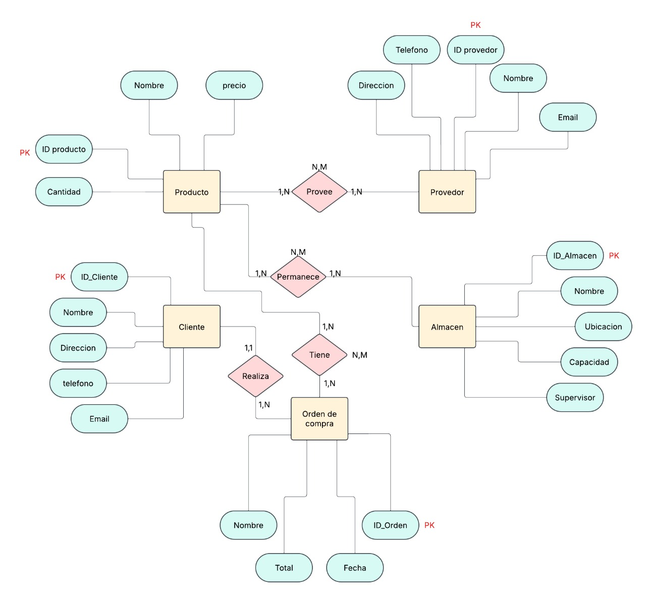

**Actividad 3: Proyecto Integrador de Aula (PIA). Parte #1**

* **Objetivo General PIA: Proponer las acciones de mejora de la estrategia de proyectos PA/PIA**
* **Problema: El enunciado se entrega como Anexo**
* **Productos: En base al enunciado debe elaborar**

3.1.- Modelo Conceptual (utilizar obligatoriamente Diagrama de Chen)

3.2.- Modelo Lógico. Proceso de Normalización

3.3.- Diccionario de Datos

* **Tips**

3.1.-Completar los supuestos semánticos que hacen falta para diseñar la base de datos

3.2.- Elaborar diseño de modelo relacional. Utilizar el modelo de Chen. Debe incluir: entidades (en singular), relaciones (verbo en tercera persona), atributos y cardinalidad.

3.3.- Realizar el proceso de normalizado hasta la 3era forma normal. Debe describir cada paso del proceso: Inicio, 1FN, 2FN y 3FN. Establece las claves primarias y foráneas.

3.4.- Elabora un diccionario de datos completo con los tipos de dato generales, tales como: Texto, Carácter, Lógico, Entero corto, Entero Largo, Decimal (con precisión de decimales), Fecha corta, fecha larga, imagen, audio, entre otros.

**Actividad 3.1: Modelo Conceptual**

**Lista de Entidades y relaciones**

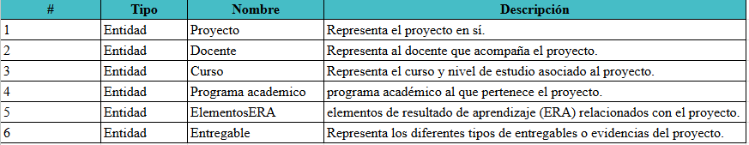

| Relación | Proyecto-Docente |
| --- | --- |
| Entidades | descripción |
| Proyecto | Un proyecto tiene muchos docentes(1:N) |
| Docente | Un docente tiene muchos proyectos (1:N) |
|  |  |
| Relación | Proyecto-Programa académico |
| Entidades | descripción |
| Proyecto | Un proyecto tiene muchos programas academicos (1:N) |
| Programa académico | Un programa académico tiene muchos proyectos (1:N) |
|  |  |
| Relación | Proyecto-Curso |
| Entidades | descripción |
| Proyecto | Un proyecto tiene muchos cursos(1:N) |
| Curso | Un curso tiene un proyecto (1:1) |
|  |  |
| Relación | Proyecto-Entregable |
| Entidades | descripción |
| Proyecto | Un proyecto tiene un entregable (1:1) |
| Entregable | Un Entregable tiene un proyecto (1:1) |
|  |  |
| Relación | Proyecto-Elementos ERA |
| Entidades | descripción |
| Proyecto | Un proyecto tiene muchos elementosERA(1:N) |
| ElementoERA | Un elementoERA tiene muchos proyectos (1:N) |

**Modelo Conceptual Simple (Chen)**

**Diagrama de Entidad-Relación incluye solamente Entidades-Relaciones-Cardinalidades**

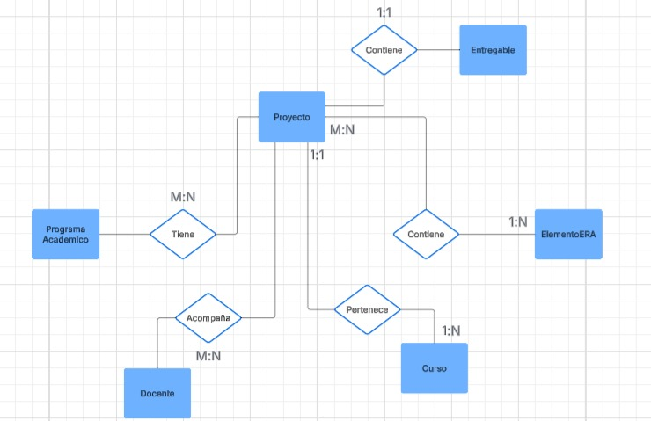

**Modelo Conceptual Completo (Chen)**

**Diagrama de Entidad-Relación incluye Entidades-Relaciones-Atributos-Cardinalidades**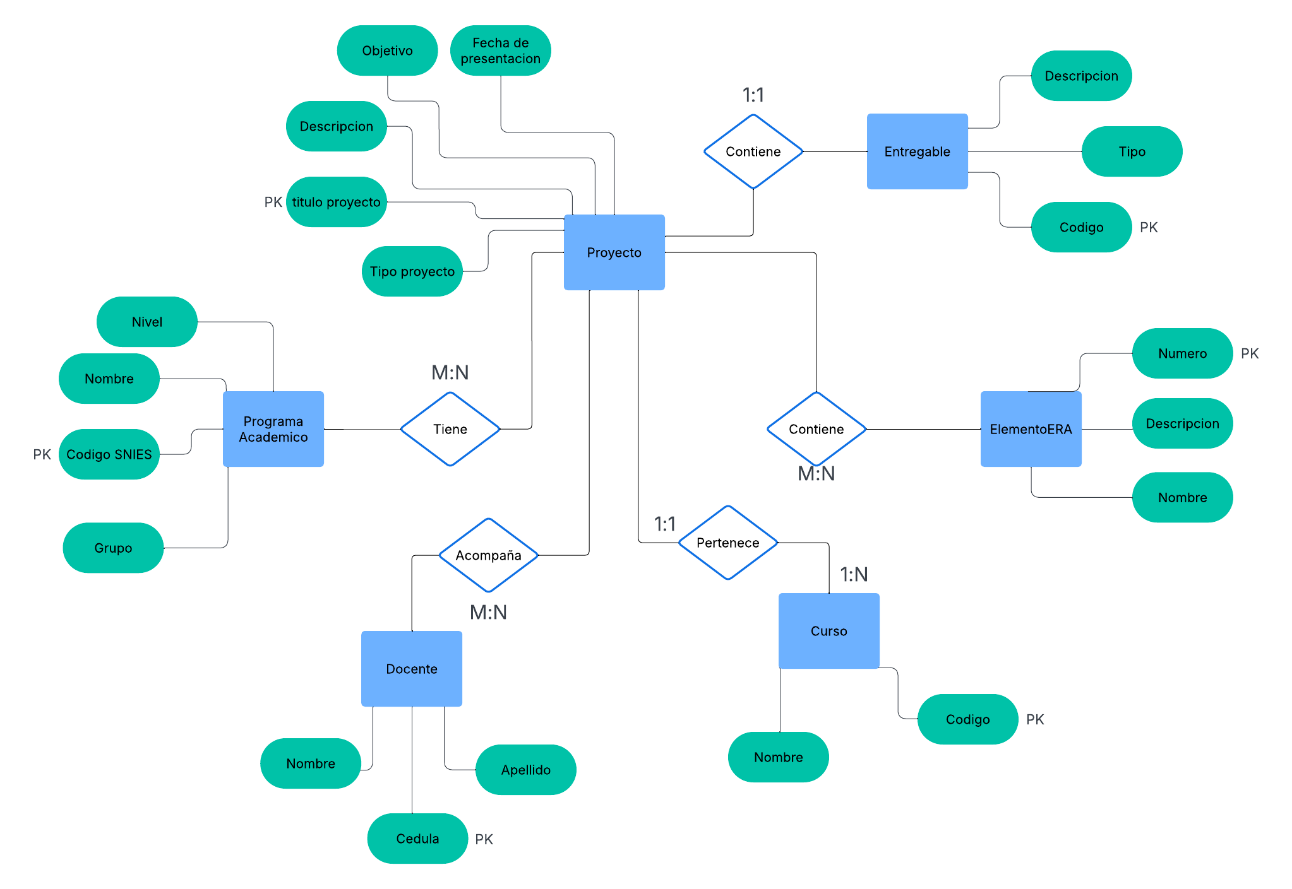

**Actividad 3.2: Proceso de Normalización**

*Mostrar la hoja de cálculo original o conjunto de atributos. Después comenzar la normalización estableciendo las dependencias funcionales y especificando las claves primarias y relaciones. NOTA: Debe utilizar los resultados del Modelo Conceptual para facilitar esta actividad*

**Lista de datos general para iniciar la normalización**

| **#** | **Dato** | **Descripción** | **Depende del dato** |
| --- | --- | --- | --- |
| 1 | Código SNIES | Identificador Único del programa | PK |
| 2 | Nombre Programa | Nombre programa académico | Código SNIES |
| 3 | Numero Grupo | Grupo del programa académico | Código SNIES |
| 4 | Cédula docente | Identificador Único de docente | PK |
| 5 | Nombre docente | Nombre docente | Cédula docente |
| 6 | Apellido docente | Apellido docente | Cédula docente |
| 7 | Código curso | Identificador único del curso | PK |
| 8 | Nivel curso | Nivel de estudio | Código SNIES |
| 9 | Nombre Curso | Nombre curso | Código Curso |
| 10 | Tipo proyecto | Tipo del proyecto (PA o PIA) | Título proyecto |
| 11 | Título proyecto | Identificador único del proyecto | PK |
| 12 | Descripción | Descripción general del proyecto | Título proyecto |
| 13 | Objetivo | Objetivo General del proyecto | Título proyecto |
| 14 | Fecha de presentación | Fecha de presentación del proyecto | Título proyecto |
| 15 | Número ElementoERA | Número para identificar el elementoEra | PK |
| 16 | Descripción ElementoERA | Descripción breve del elementoERA | Número ElementoERA |
| 17 | Nombre del ElementoERA | Nombre del elemento ERA | Número ElementoERA |
| 18 | Código entregable | Identificador único del entregable | PK |
| 19 | Tipo entregable | Tipo del entregable | Código entregable |
| 20 | Descripción entregable | Descripción del entregable | Código entregable |

**Proceso de Normalización (1FN, 2FN, 3FN)**

*A partir del listado de datos general, describir el proceso de normalización hasta la 3FN. NOTA: Explicar las dependencias funcionales, las claves primarias y las claves foráneas. Realice el proceso en una hoja de cálculo y presente un pantallazo aquí. Debe incluir en el repositorio la hoja de cálculo original*

| **Entidad1** | | **Proyecto** | |
| --- | --- | --- | --- |
| **#** | **Atributo** | **Descripción** | **Tipo** |
| 1 | Titulo Proyecto | Nombre del proyecto que se presenta | PK |
| 2 | Tipo Proyecto | Participa en proyecto PIA o PA |  |
| 3 | Descripcion | Descripcion del proyecto |  |
| 4 | Objetivo | el objetivo general de proyecto |  |
| 5 | Fecha presentacion | Fecha en la que expone el grupo |  |
|  |  |  |  |
| **Entidad2** | | **Docente** | |
| **#** | **Atributo** | **Descripción** | **Tipo** |
| 1 | Nombre docente | Nombre del docente que acompaña el proyecto | PK |
| 2 | Apellido docente | Apellido del docente que acompaña el proyecto |  |
| 3 | Cedula docente | Identificador Unico |  |
|  |  |  |  |
| **Entidad3** | | **Curso** | |
| **#** | **Atributo** | **Descripción** | **Tipo** |
| 1 | Codigo | Codigo del curso para identificarlo | PK |
| 2 | Nombre | Nombre del Curso |  |
|  |  |  |  |
| **Entidad4** | | **Programa academico** | |
| **#** | **Atributo** | **Descripción** | **Tipo** |
| 1 | Nombre | Nombre del programa que participa en el proyecto | PK |
| 2 | Codigo SNIES | Codigo identificador del Programa |  |
| 3 | Nivel estudio | Nivel del programa academico |  |
| 4 | Numero grupo | Numero del grupo del programa acdemico |  |
|  |  |  |  |
| **Entidad1** | | **Entregable** | |
| **#** | **Atributo** | **Descripción** | **Tipo** |
| 1 | Codigo | Codigo para identificar el grupo al que pertenece el entregable | PK |
| 2 | Tipo | Forma en la que se realiza el entregable |  |
| 3 | Descripcio | Descripcion de como se realiza el entregable |  |
|  |  |  |  |
| **Entidad1** | | **ElementoERA** | |
| **#** | **Atributo** | **Descripción** | **Tipo** |
| 1 | Nombre | Nombre del elemento ERA | PK |
| 2 | Descripcion | Descripción del elemento de resultado de aprendizaje. |  |
|  | Numero | Numero identificador del elemento ERA |  |

**Tablas obtenidas de la normalización**

| **Entidad1** | | **Proyecto** | | |
| --- | --- | --- | --- | --- |
| **#** | **Atributo** | **Descripción** | **Tipo** | **Clase** |
| 1 | Titulo Proyecto | Nombre del proyecto que se presenta | Texto | PK |
| 2 | Tipo Proyecto | Participa en proyecto PIA o PA | Texto |  |
| 3 | Descripcion | Descripcion del proyecto | Texto |  |
| 4 | Objetivo | el objetivo general de proyecto | Texto |  |
| 5 | Fecha presentacion | Fecha en la que expone el grupo | Entero |  |
|  |  |  |  |  |
| **Entidad2** | | **Docente** | | |
| **#** | **Atributo** | **Descripción** | **Tipo** | **Clase** |
| 1 | Nombre docente | Nombre del docente que acompaña el proyecto | Texto | PK |
| 2 | Apellido docente | Apellido del docente que acompaña el proyecto | Texto |  |
| 3 | Cedula docente | Identificador Unico | Entero |  |
|  |  |  |  |  |
| **Entidad3** | | **Curso** | | |
| **#** | **Atributo** | **Descripción** | **Tipo** | **Clase** |
| 1 | Codigo | Codigo del curso para identificarlo | Entero | PK |
| 2 | Nombre | Nombre del Curso | Texto |  |
|  |  |  |  |  |
| **Entidad4** | | **Programa academico** | | |
| **#** | **Atributo** | **Descripción** | **Tipo** | **Clase** |
| 1 | Nombre | Nombre del programa que participa en el proyecto | Texto | PK |
| 2 | Codigo SNIES | Codigo identificador del Programa | Entero |  |
| 3 | Nivel estudio | Nivel del programa academico | Entero |  |
| 4 | Numero grupo | Numero del grupo del programa acdemico | Entero |  |
|  |  |  |  |  |
| **Entidad1** | | **Entregable** | | |
| **#** | **Atributo** | **Descripción** | **Tipo** | **Clase** |
| 1 | Codigo | Codigo para identificar el grupo al que pertenece el entregable | Entero | PK |
| 2 | Tipo | Forma en la que se realiza el entregable | texto |  |
| 3 | Descripcio | Descripcion de como se realiza el entregable | Texto |  |
|  |  |  |  |  |
| **Entidad1** | | **ElementoERA** | | |
| **#** | **Atributo** | **Descripción** | **Tipo** | **Clase** |
| 1 | Nombre | Nombre del elemento ERA | Texto | PK |
| 2 | Descripcion | Descripción del elemento de resultado de aprendizaje. | Texto |  |
| 3 | Numero | Numero identificador del elemento ERA | Entero |  |
|  |  |  |  |  |
| **Entidad1** | | **Curso_Proyecto** | | |
| **#** | **Atributo** | **Descripción** | **Tipo** | **Clase** |
| 1 | Cedula_Docente | Un docente puede supervisar varios proyectos y un proyecto puede ser  llevado por varios docentes | Entero | FK |
| 2 | Codigo_Proyecto | Entero | FK |
|  |  |  |  |  |
| **Entidad1** | | **Programa Academico_Proyecto** | | |
| **#** | **Atributo** | **Descripción** | **Tipo** | **Clase** |
| 1 | Codigo_Programa | Un proyecto puede involucrar varios programas academicos y un  programa academico puede tener varios proyecto | Entero | FK |
| 2 | Codigo_Proyecto | Entero | FK |
|  |  |  |  |  |
| **Entidad1** | | **Programa Academico_ElementoEra** | | |
| **#** | **Atributo** | **Descripción** | **Tipo** | **Clase** |
| 1 | N Elemento ERA | Un proyecto al tener varios elementos ERA y estos elementos ERA  estar en varios proyectos para evitar redundancias se crea esta tabla | Entero | FK |
| 2 | Codigo_Proyecto | Entero | FK |

**Actividad 3.3: Diccionario de Datos**

**Tabla #1**

| **Tabla** | |  | | | | |  |
| --- | --- | --- | --- | --- | --- | --- | --- |
| **#** | **Campo** | **Descripción** | **Tipo Dato** | **Tamaño Bytes** | **Nulo** | **Clave** | **Tabla Relacionada** |
| 1 | Código SNIES | Identificador Único del programa | Entero | 4 | NO | *NA* | Programa academico |
| 2 | Nombre Programa | Nombre programa académico | Texto | 4 | NO | PK | Programa academico |
| 3 | Numero Grupo | Grupo del programa académico | Entero | 4 | NO | NA | Programa academico |
| 4 | Cédula docente | Identificador Único de docente | Entero | 4 | NO | FK | Docente |
| 5 | Nombre docente | Nombre docente | Texto | 4 | NO | *Pk* | Docente |
| 6 | Apellido docente | Apellido docente | Texto | 4 | NO | NA | Curso |
| 7 | Código curso | Identificador único del curso | Entero | 4 | NO | Pk | Curso |
| 8 | Nivel curso | Nivel de estudio | Entero | 4 | NO | NA | Curso |
| 9 | Nombre Curso | Nombre curso | Texto | 4 | NO | *NA* | Curso |
| 10 | Tipo proyecto | Tipo del proyecto (PA o PIA) | Texto | 4 | NO | NA | Proyecto |
| 11 | Título proyecto | Identificador único del proyecto | Texto | 4 | NO | PK | Proyecto |
| 12 | Descripción | Descripción general del proyecto | Texto | 4 | NO | NA | Proyecto |
| 13 | Objetivo | Objetivo General del proyecto | Texto | 4 | NO | *NA* | Proyecto |
| 14 | Fecha de presentación | Fecha de presentación del proyecto | Entero | 4 | NO | *NA* | Proyecto |
| 15 | Número ElementoERA | Número para identificar el elementoEra | Entero | 4 | NO | FK | ElementoERA |
| 16 | Descripción ElementoERA | Descripción breve del elementoERA | Texto | 4 | NO | *NA* | ElementoERA |
| 17 | Nombre del ElementoERA | Nombre del elemento ERA | Texto | 4 | NO | *PK* | ElementoERA |
| 18 | Código entregable | Identificador único del entregable | Entero | 4 | NO | PK | Entregable |
| 19 | Tipo entregable | Tipo del entregable | Texto | 4 | NO | *NA* | Entregable |
| 20 | Descripción entregable | Descripción del entregable | Texto | 4 | NO | *NA* | Entregable |

**Actividad 4:**

Cada participante aporta su reflexión y análisis sobre las actividades y los resultados. Este ítem es individual y será evaluado de esa misma forma (individualmente)

**Reflexión y Análisis Individual**

**Estudiante #1: Breinner Silva Velosa :** Inicialmente, la tarea me atrajo bastante, aunque no estuvo exenta de dificultades. El análisis de los modelos Entidad-Relación fue clave para que pudiera comprender la arquitectura de las bases de datos, un tema que antes me resultaba técnico y confuso. Necesité tiempo para captar las diferencias entre los modelos, pero al final entendí lo fundamental. Asimismo, la normalización me reveló que su propósito va más allá del simple ordenamiento, contribuyendo significativamente a la eficacia y la eliminación de datos duplicados en la base de datos.

**Estudiante #2:** **Andres Felipe Garcia:** Personalmente, encontré que la parte más desafiante del ejercicio fue la normalización hasta la 3FN. Inicialmente pensé que sería más fácil, pero al trabajar en la separación de las dependencias funcionales, me di cuenta de la gran atención que se requiere para no comprometer la estructura de la base de datos. Otro punto que me resultó revelador fue la función del diccionario de datos, que aunque parece simple, es esencial para la correcta identificación y definición de cada campo. Creo que esta práctica me brindó una comprensión más profunda de la estructuración de la información en bases de datos y me da una mejor base para las siguientes etapas del curso.

**Estudiante #3:Alejandro Mazo:** Para mí, lo más resaltante de esta experiencia fue la oportunidad de colaborar con el equipo y de llevar a la práctica lo que hemos estudiado en clase. Mi principal enfoque fue la elaboración del diagrama Entidad-Relación con el modelo de Chen, y aunque al principio las cardinalidades y los atributos me resultaron confusos, la perseverancia me llevó a conseguir un diseño con sentido. La interacción con mis compañeros para definir entidades y atributos fue crucial, ya que nos permitió identificar errores y solucionarlos antes de seguir adelante. En términos generales, considero que esta tarea fue un gran aprendizaje y que me aportará mucho en el futuro, especialmente si mi carrera se relaciona con las bases de datos.Diego Alejandro Mazo

**Estudiante #4:Javier Isaza Vasquez:** En mi caso, me concentré principalmente en explorar y documentar los diferentes modelos de Entidad-Relación, lo que resultó ser una experiencia bastante interesante, ya que pude analizar su desarrollo a lo largo del tiempo y entender las ventajas y desventajas de cada uno. Aunque en algunos momentos fue un desafío encontrar información confiable, al final logré identificar fuentes seguras y organizarlas de manera clara. Además, trabajé en el diccionario de datos, y aunque al principio no le di mucha importancia, más tarde comprendí que es un componente fundamental para definir adecuadamente una base de datos. Creo que esta actividad me ayudó a valorar la importancia de una buena organización en las bases de datos y cómo un diseño bien pensado puede optimizar su funcionamiento general.

**Bibliografía**Chen, P. P.-S. (1976). The entity-relationship model—toward a unified view of data. ACM Transactions on Database Systems, 1(1), 9-36. https://doi.org/10.1145/320434.320440

Elmasri, R., & Navathe, S. B. (2017). Fundamentals of Database Systems (7th ed.). Pearson.

Everest, G. C. (1976). Database Management: Objectives, System Functions, and Administration. McGraw-Hill.

Booch, G., Rumbaugh, J., & Jacobson, I. (1999). The Unified Modeling Language User Guide. Addison-Wesley.

Barker, R. (1990). CASE Method: Entity Relationship Modelling. Addison-Wesley.

IEEE Computer Society. (1993). Integration Definition for Information Modeling (IDEF1X). IEEE Standard 1320.1-1993.

Shapiro, R. (2002). Inventory Management: Principles, Concepts and Techniques. CRC Press.

**Rúbrica: Criterios de Evaluación de la Tarea**

| **#** | **Criterio** | **Peso** | **Calificación** |
| --- | --- | --- | --- |
| **1** | **Actividad 1**. Realiza la investigación y presenta los resultados con citas a la fuente con norma APA | **25** |  |
| **2** | **Actividad 2**. Elabora el Diagrama de Entidad-Relación de Chen con todos los elementos requeridos. (Modelo Conceptual) | **25** |  |
| **3** | **Actividad 3**. |  |  |
|  | **Actividad 3.1:** Elaborar un Modelo Conceptual según requerimientos | **50** |  |
|  | **Actividad 3.2:** Elaborar un Modelo Lógico según requerimientos | **50** |  |
|  | **Actividad 3.3:** Elaborar un Diccionario de Datos según requerimientos | **50** |  |
| **4** | **Actividad 4**. Análisis de resultados de las actividades de manera individual por cada miembro del equipo | **20** |  |
| **5** | **Presentación documento**. Elabora un documento de entrega en el formato y presentación solicitados (bien organizado, presentable, buena redacción, identificación del equipo y los participantes). | **30** |  |
| **6** | **Video de sustentación**. Presenta un video de todas las actividades realizadas. El video debe tener una duración mínima de 5 minutos y máxima de 10 minutos. Se demuestra el trabajo colaborativo. (Estudiante que no aparece en el video, no tiene calificación en este ítem). **Atención**: Buena calidad y buen sonido. | **100** |  |
|  | **TOTAL** | **250** |  |